和县龙杰路桥工程有限公司：
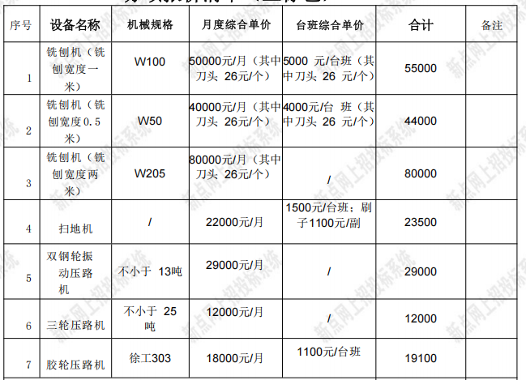
安徽中宇建设项目管理有限公司：
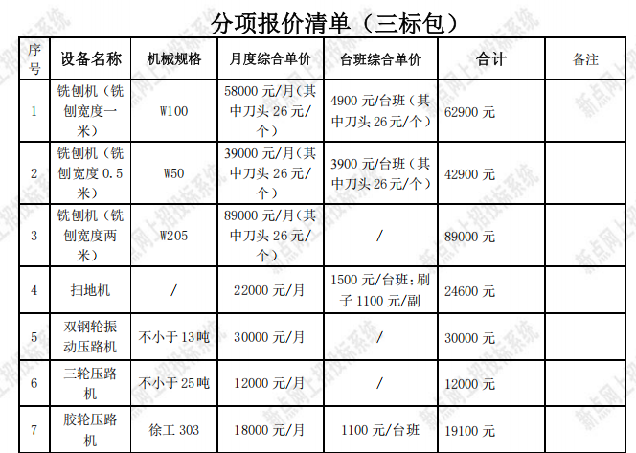

安徽立春项目管理有限公司：
